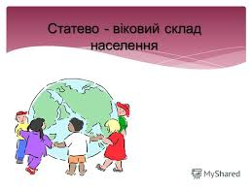
Географія – 8- А клас
Вчитель : Мусіюк Ю.О.
Завдання на 21.04. – 24.04.
Моя електронна адреса - musiyuk.yulya@ukr.net .
РОБОТУ ЗДАТИ ДО 28.04.2020р.
ОБОВ’ЯЗКОВО ВКАЗУВАТИ ПРІЗВИЩЕ , ІМ’Я ТА КЛАС , ДАТУ ТИЖНЯ ЗАВДАНЬ!
Тема: «Статево – віковий склад населення. Демографічна ситуація».
ЗАВДАННЯ:
- П. 50.
- Відповіді на запитання ст. 247 з 1 – 5.
- Дізнайтеся про кількість населення нашої області, його статево – вікову структуру .
- Самостійне дослідження. На офіційному сайті державного комітету статистики України http://database.ukrcensus.gov.ua/PXWEB2007/ знайдіть статистичну інформацію щодо міграції (кількість прибулих та вибулих) в різних регіонах України. Можна зробити у вигляді таблиці або просто в стовпчик написати. Написати області і кількість прибулих та вибулих на січень 2020 року.

